EJERCICOS DE JAVA – CICLO 2

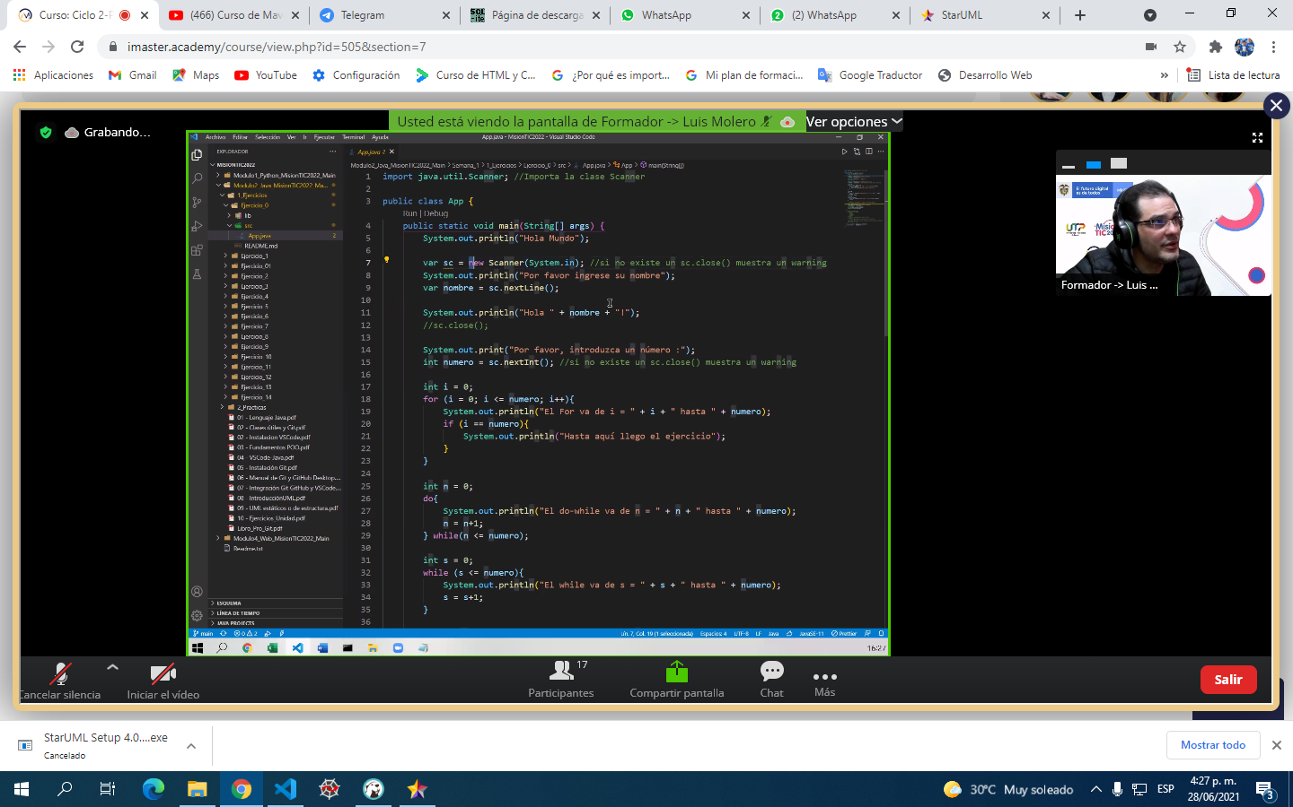

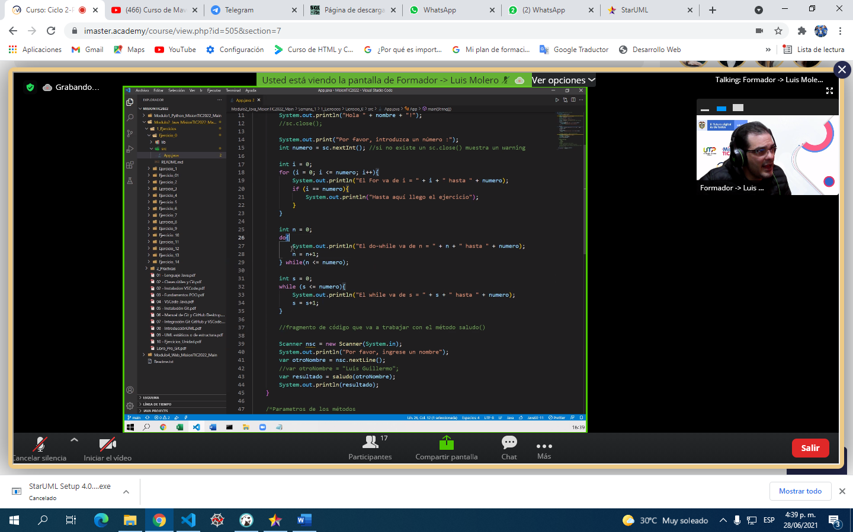

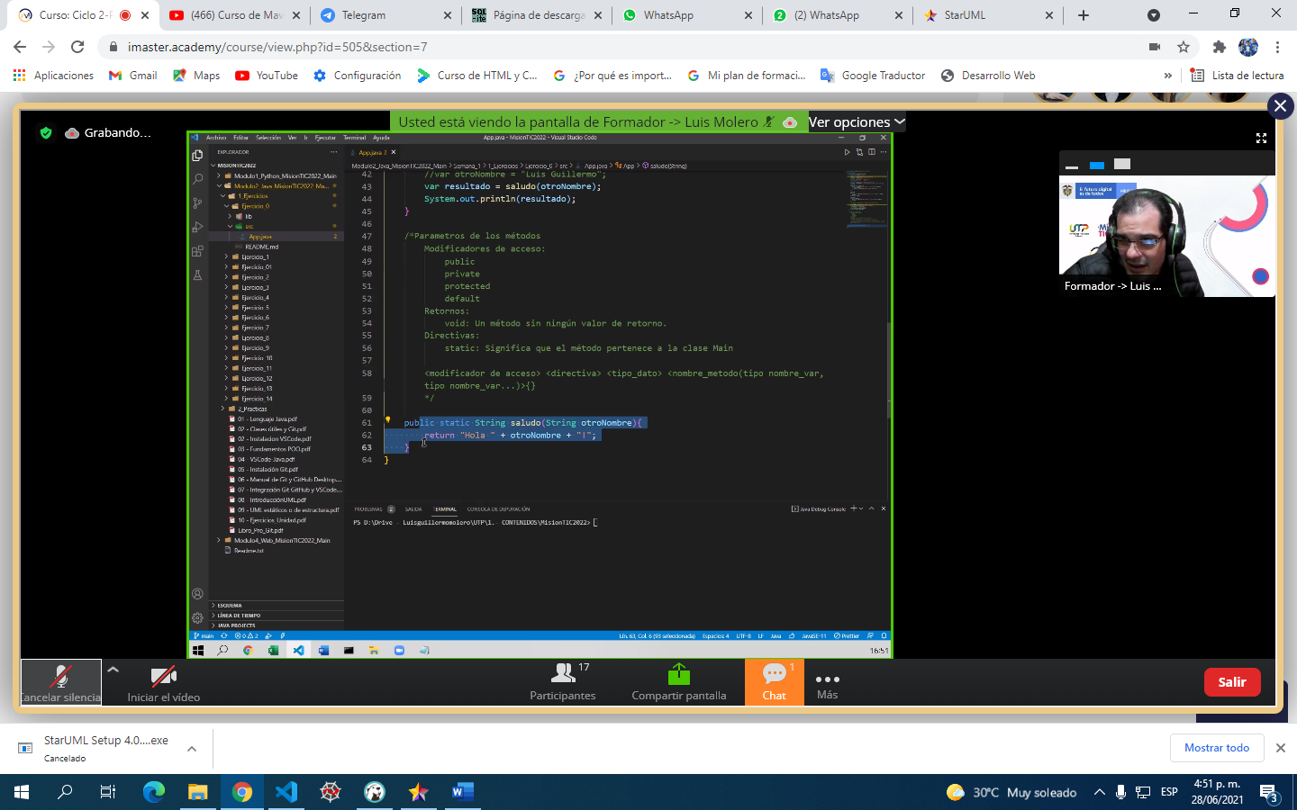

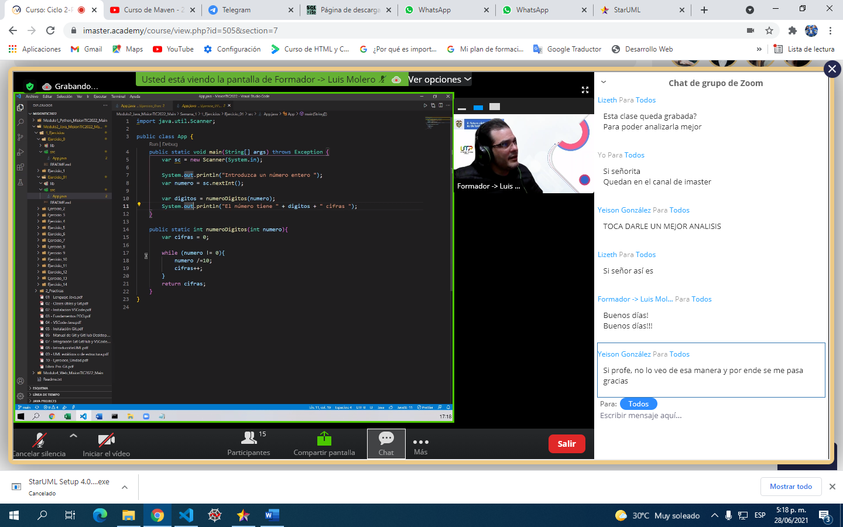

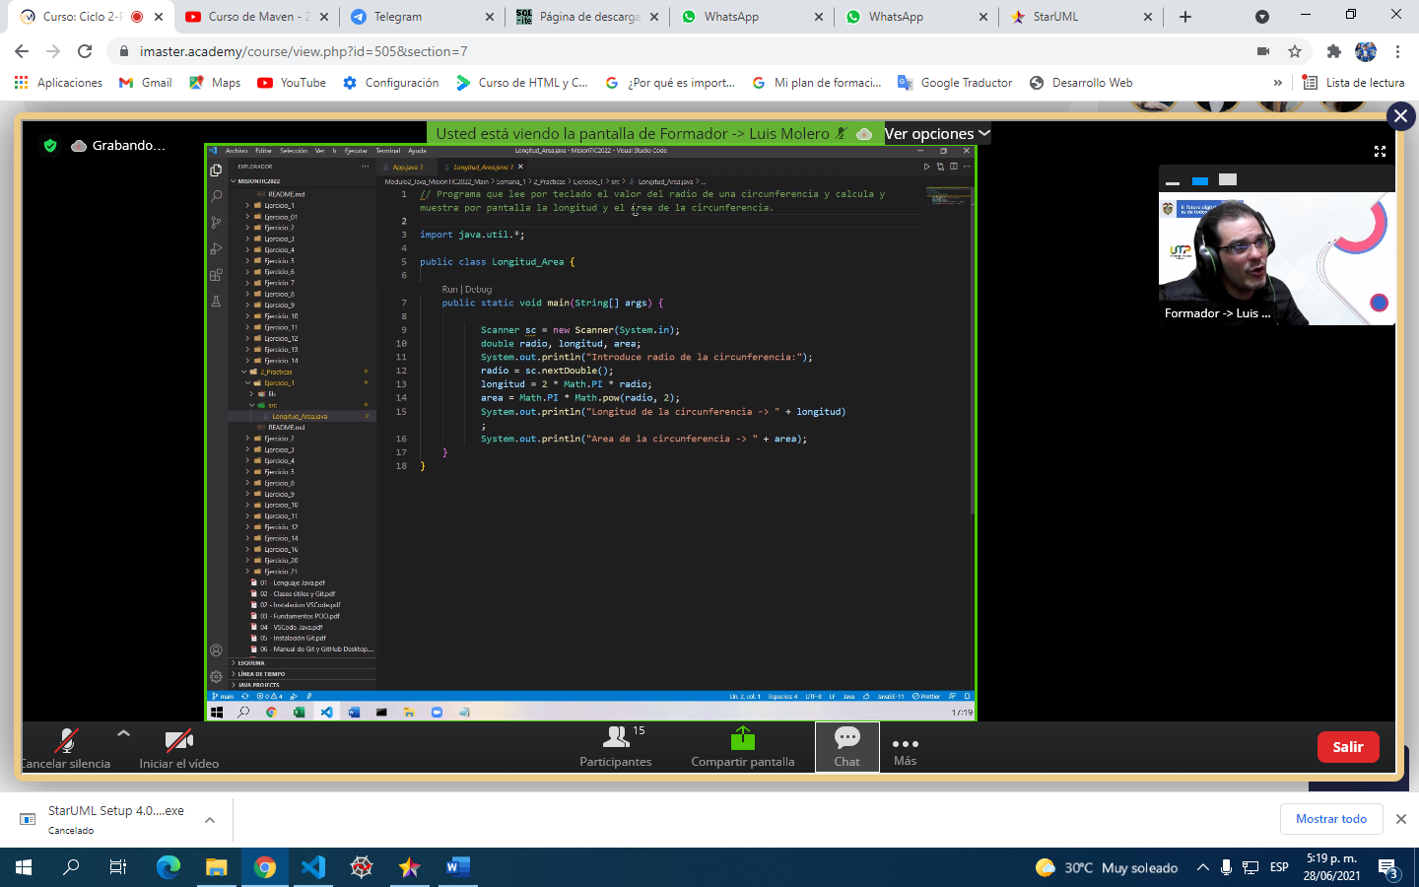

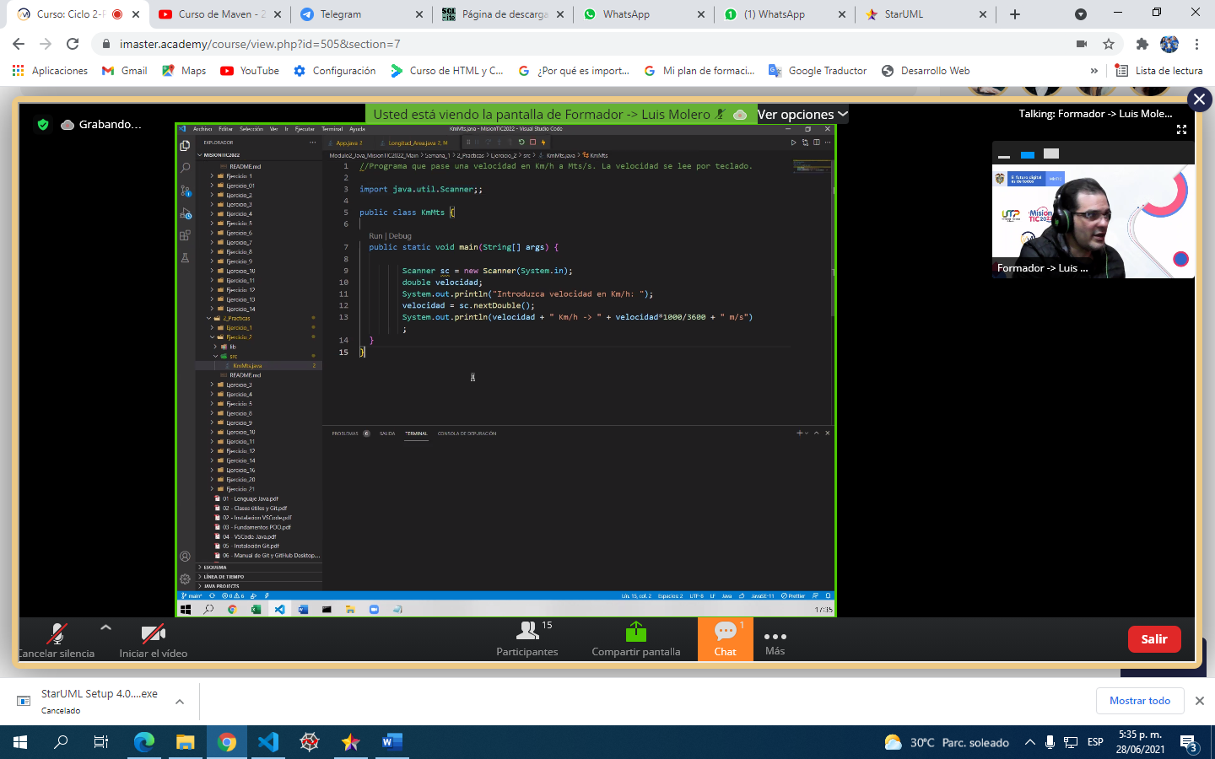

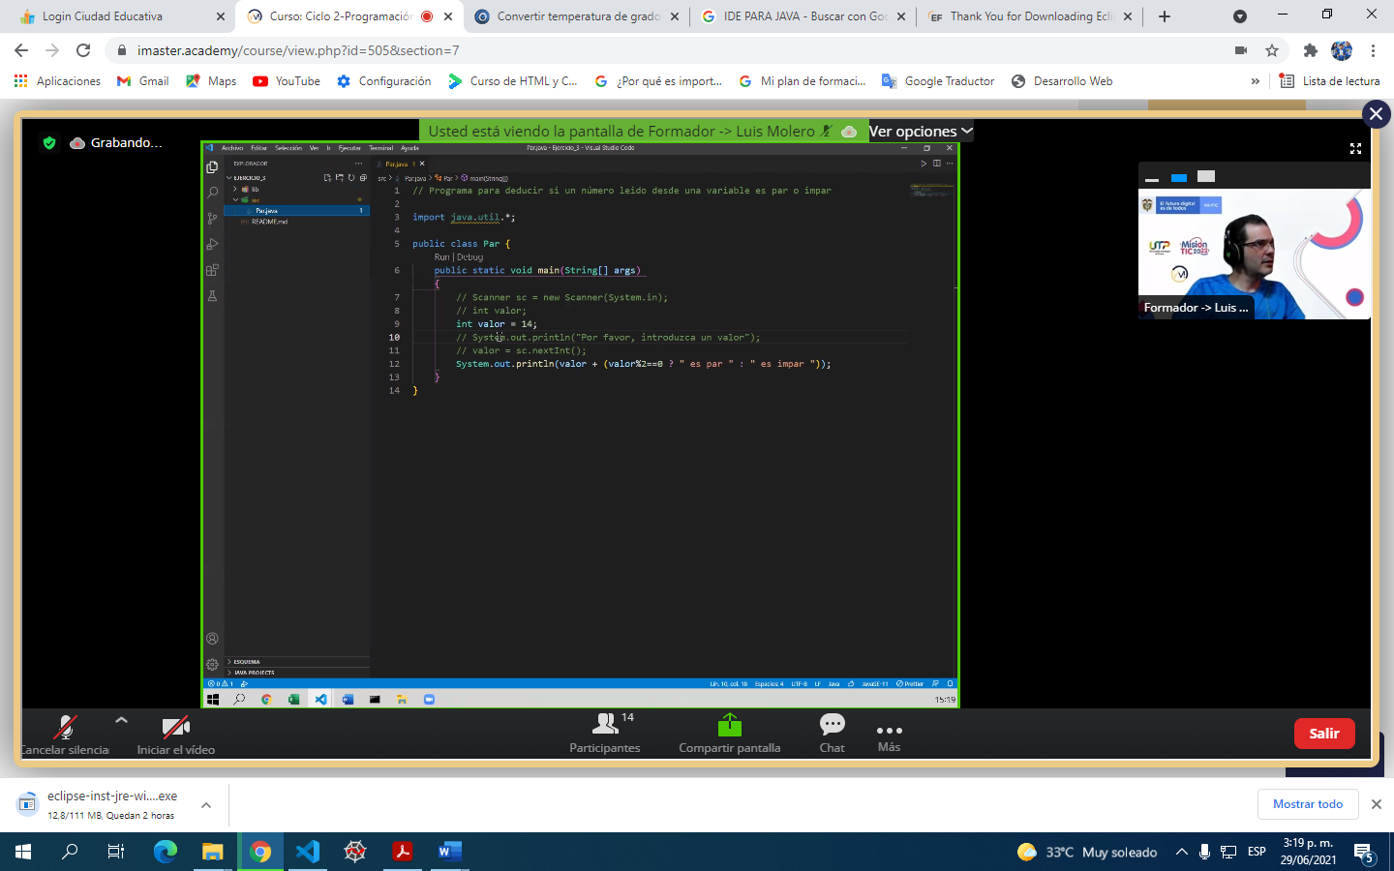

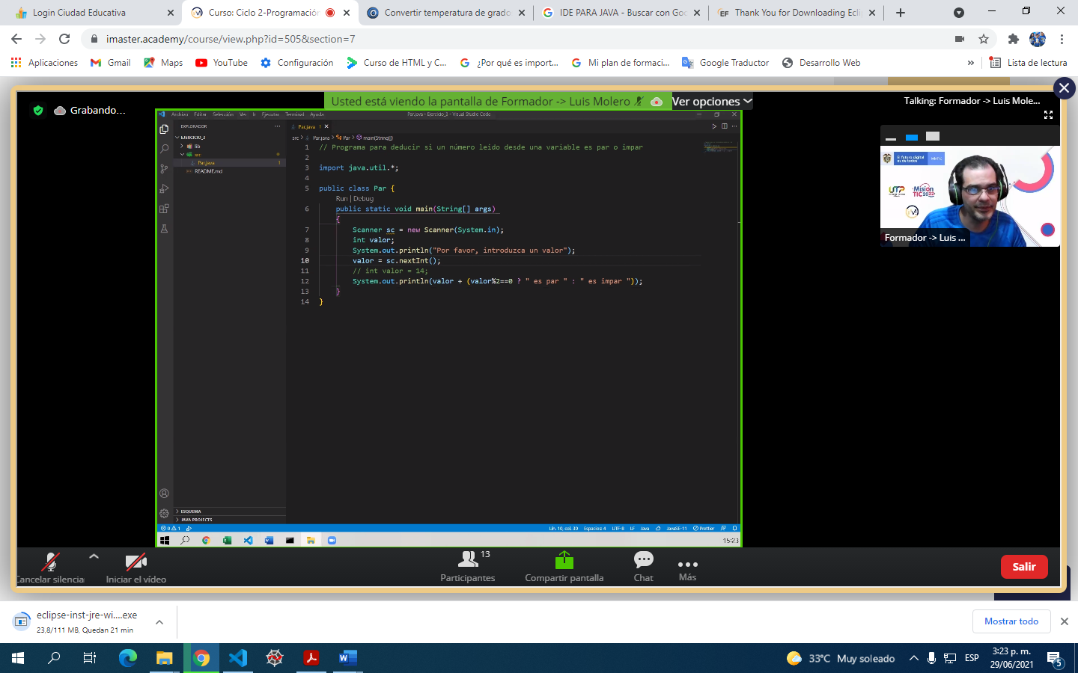

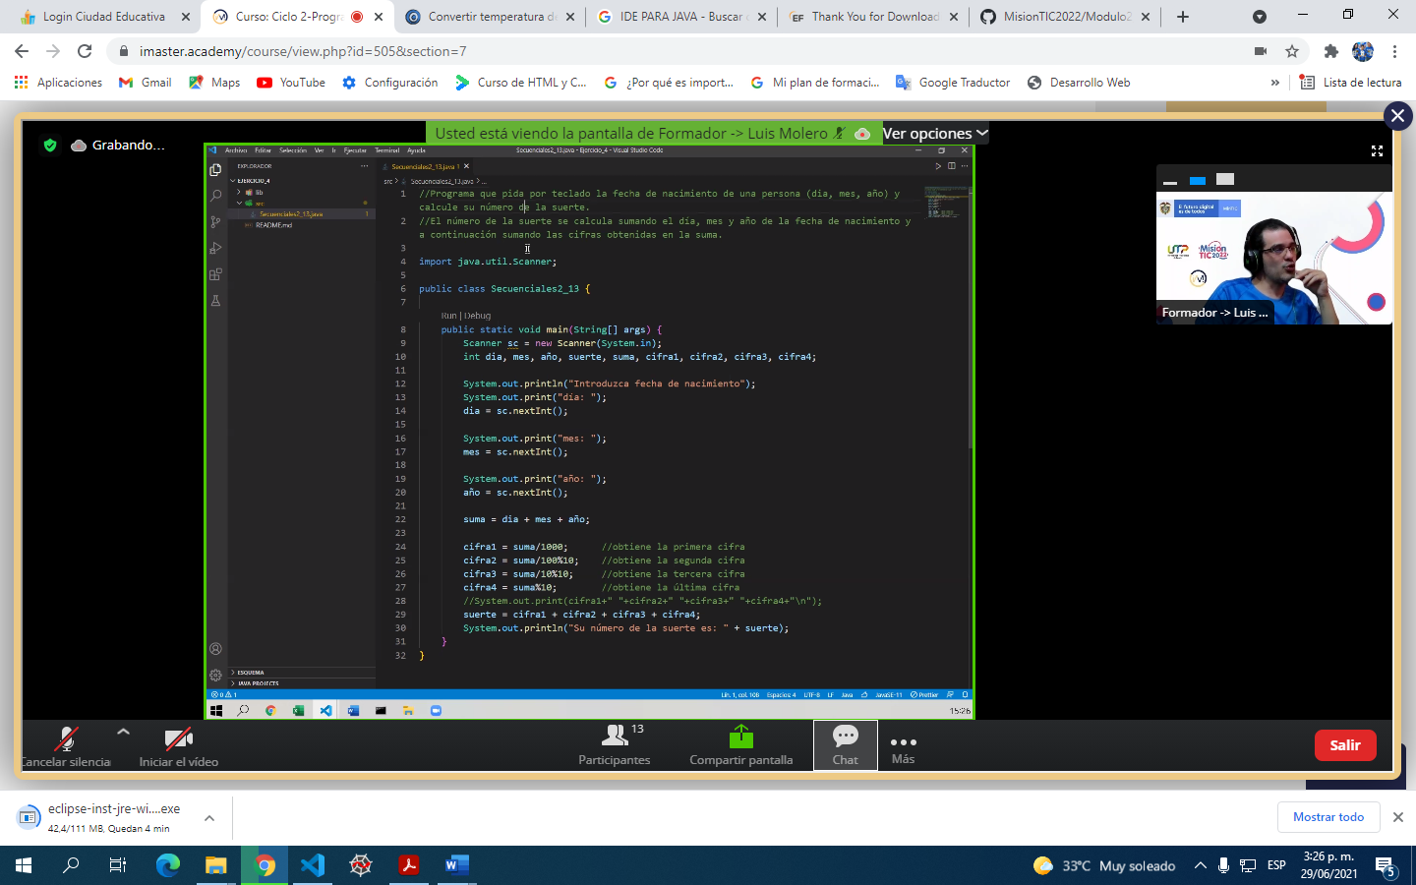

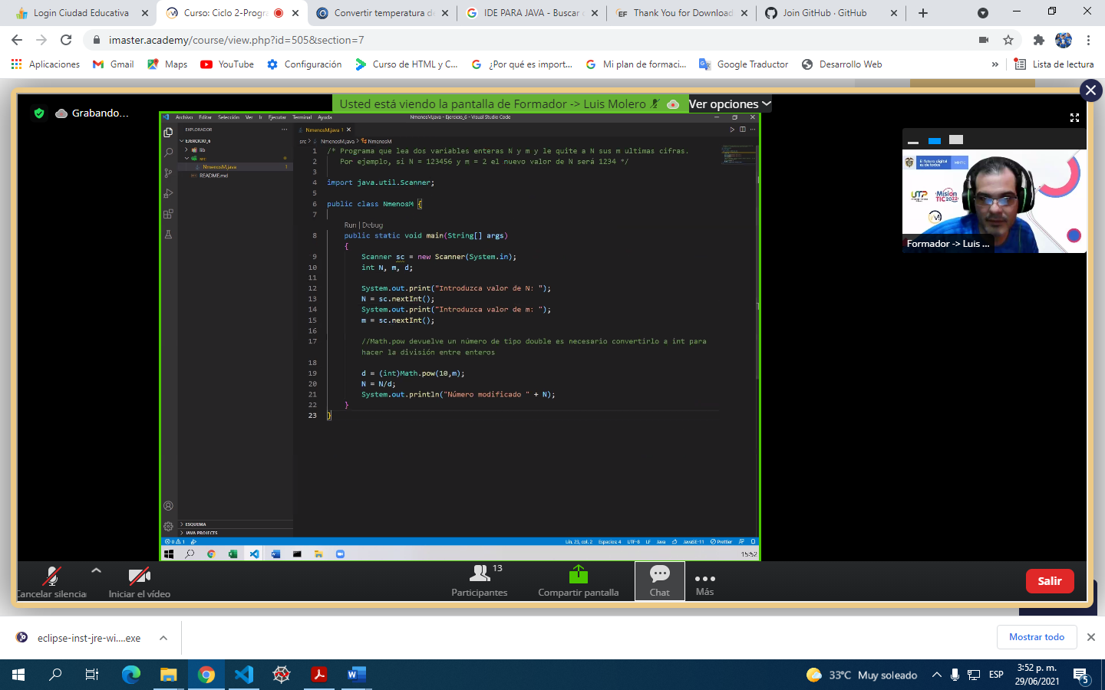

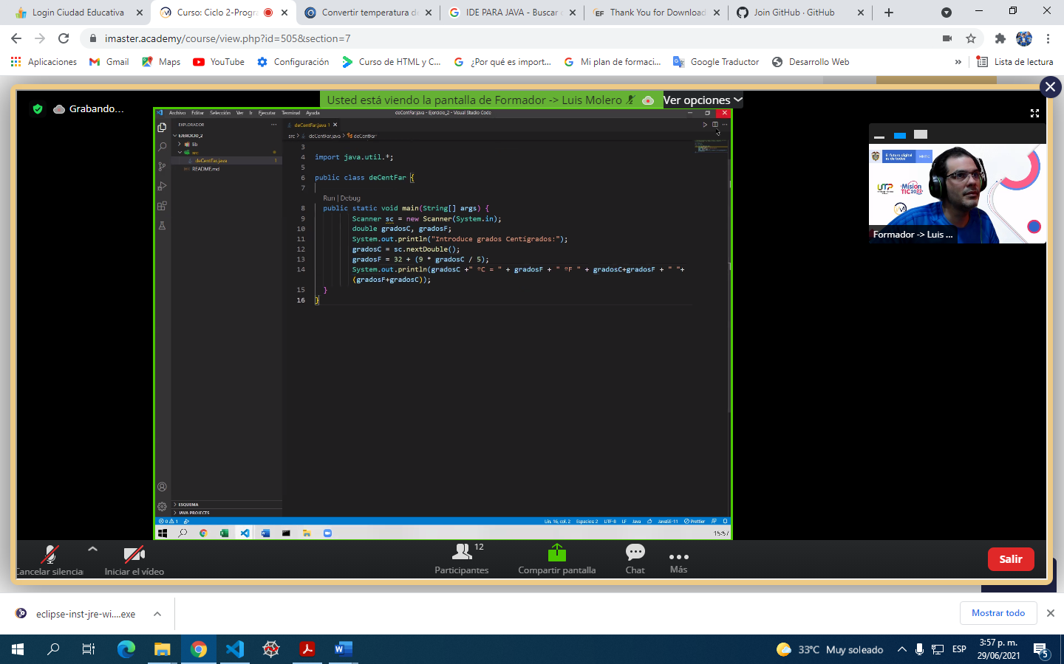

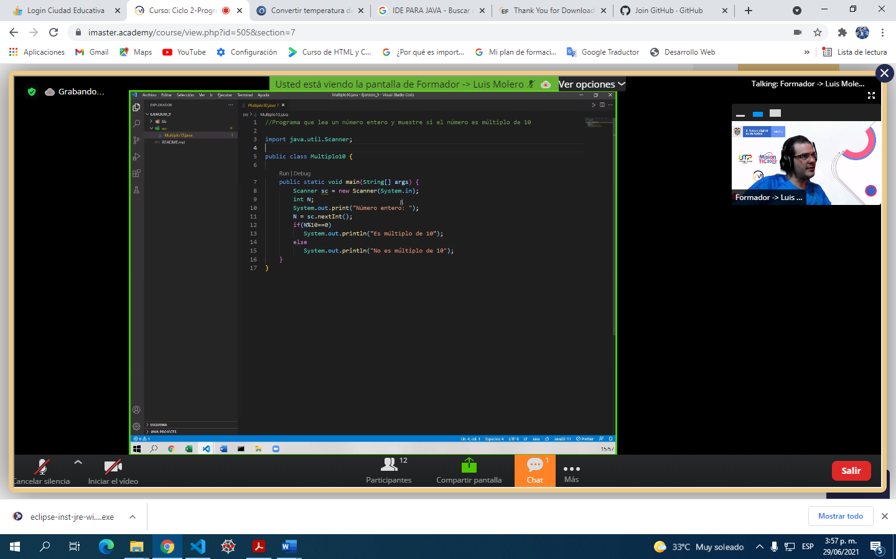

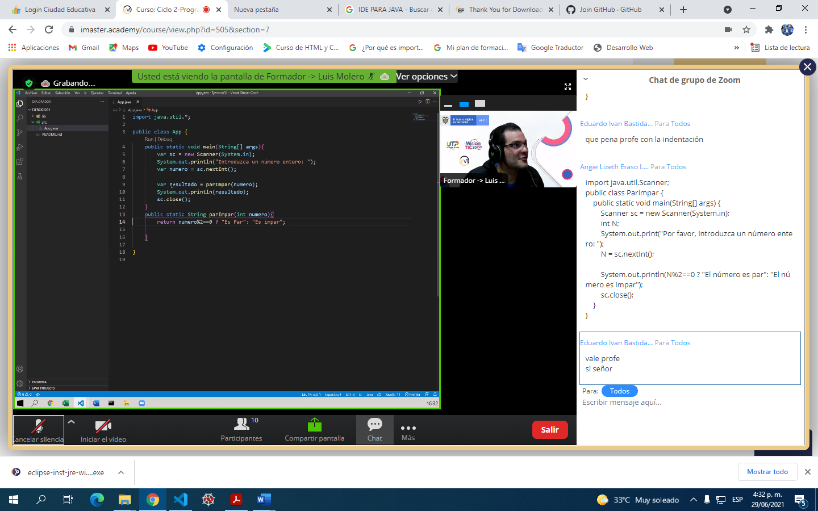

/Autor: Adrian F Perez Mesa

//Grupo: 40

import java.util.\*;

public class App {

public static void main(String[] args){

var sc = new Scanner(System.in);

System.out.println("Introduce un número: ");

var numero = sc.nextDouble();

var digitos = numeroDigitos(numero);

System.out.println(digitos);

sc.close();

}

public static String numeroDigitos(double numero){

double doble = 0;

double triple = 0;

doble = Math.pow(numero,2);

triple = Math.pow(numero,3);

String dos = String.valueOf(doble);

String tres = String.valueOf(triple);

return "El doble es: " + dos + "\n" + "El triple es: " + tres;

}

}

